Бытовой травматизм детей

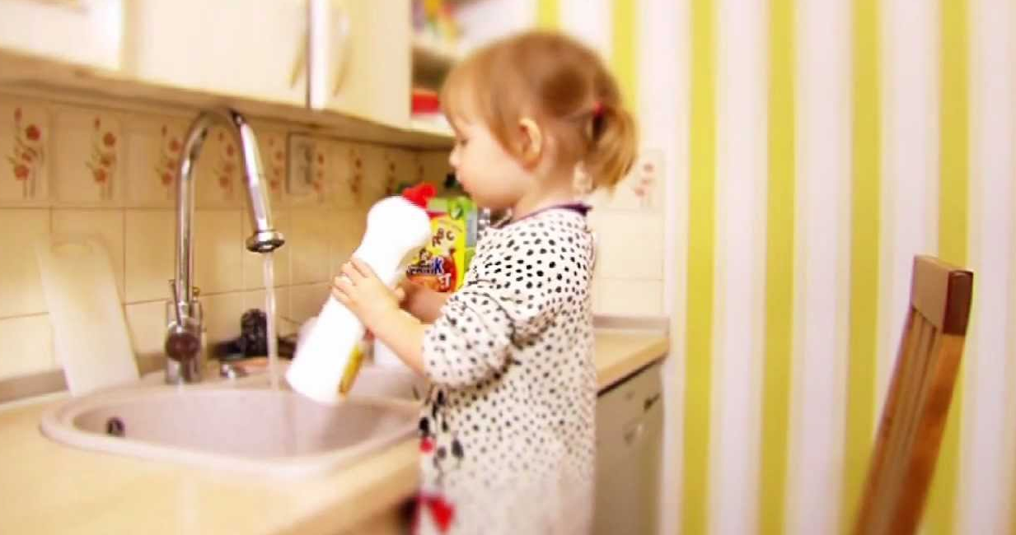

Казалось бы, дом – самое безопасное место для ребенка. Но далеко не всегда: по статистике, маленькие дети чаще всего получают травмы именно дома. Опасность подстерегает на каждом шагу: любая оставленная на краю плиты горячая кастрюля или незакрепленная полка может стать причиной травмы. Кроме того, интерес у ребенка могут вызвать таблетки, случайно оставленные вами на столе, батарейки, любые опасные жидкости – моющие средства, уксус и так далее. Дети пробуют все на зуб. И почти ежедневно в больницы и поликлиники доставляют малышей, проглотивших что-то опасное. Последствия зачастую неутешительные: ожоги пищевода, а иногда и его полное удаление.
Чтобы избежать печальных последствий, МЧС рекомендует убрать подальше от детей предметы, которые могут быть опасны, в том числе украшения, пуговицы, булавки и «невидимки», монеты. Бытовая химия, спички, лекарства также должны быть вне доступа ребенка. Тщательно осмотрите игрушки своего ребенка: заклейте скотчем крышки, под которыми находятся батарейки, выбросьте сломанные игрушки. В отдельную коробку сложите карандаши, фломастеры, кисточки, краски и доставайте их только тогда, когда ребенок хочет заняться творчеством. Проследите за тем, чтобы малыш не играл с монетами. Особое внимание уделите кухне: уберите ножи, ножницы и спички туда, где их не сможет достать ребенок.

